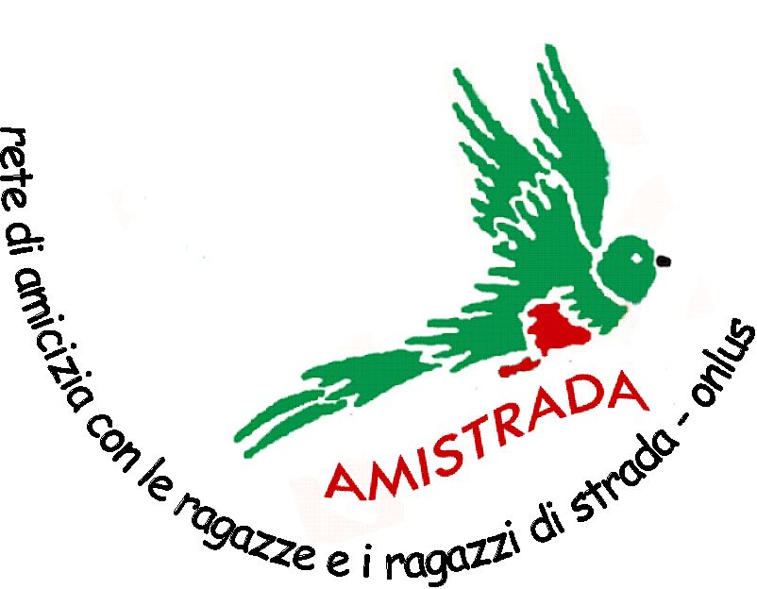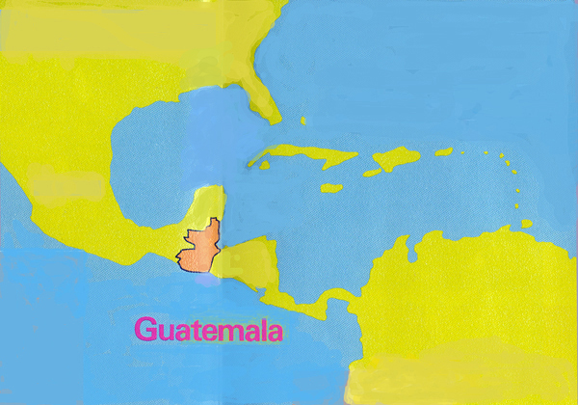
Gruppo VAL D’AGRI

VIAGGIO DI COSCIENZA

PER TUTTI I VOLONTARI E GLI AMICI DEL GRUPPO AMISTRADA – VAL D’AGRI CHE DESIDERANO CONOSCERE CONCRETAMENTE LA VITA DEI BAMBINI DI STRADA

Le iscrizioni sono aperte da maggio ad agosto 2011 dopodiché comincerà la preparazione al viaggio che nell’estate 2012 per circa due settimane farà vivere i volontari del gruppo amistrada – val d'agri a diretto contatto con bambini e giovani di strada di Ciudad de Guatemala.

La preparazione consisterà in due momenti fondamentali indispensabili per un maggiore ed intenso contatto/confronto con il drammatico fenomeno della vita dei bambini di strada e perciò propedeutici al viaggio stesso:

corso base di spagnolo (facoltativo per chi già conosce la lingua)

corso per volontari di strada

Entrambi i momenti sono considerati strumenti formativi che permetteranno ai volontari interessati al viaggio di dotarsi di una migliore comprensione della cultura del luogo e della sottocultura di strada. Permetteranno, inoltre, di poter comprendere maggiormente il complesso lavoro degli operatori di strada del centro d’accoglienza MOJOCA che, quotidianamente, si impegna nel sostegno di giovanissime vite che vivono drammi inimmaginabili e del loro difficile processo di disintossicazione e reinserimento sociale.

Per ulteriori informazioni contattare

IL COORDINAMENTO:

giuseppe.fulco@gmail.com rocco.albano71@tiscali.it scarpa76@tiscali.it

